МІНІСТЕРСТВО ОСВІТИ І НАУКИ УКРАЇНИ НАЦІОНАЛЬНИЙ УНІВЕРСИТЕТ “ЛЬВІВСЬКА ПОЛІТЕХНІКА”
ІНСТИТУТ КОМП'ЮТЕРНИХ НАУК ТА ІНФОРМАЦІЙНИХ ТЕХНОЛОГІЙ

Кафедра ІСМ


Звіт

до лабораторної роботи №5

З дисципліни “Спеціалізовані мови програмування”

Виконав:
ст. гр. ІТ-31
Гвоздик Святослав-Валентин

Прийняв:
Щербак С.С.

Львів — 2023

Тема роботи: Розробка ASCII ART генератора для візуалізації 3D-фігур
Мета роботи: Cтворення додатка для малювання 3D-фігур у ASCII-арті на основі об’єктно - орієнтованого підходу та мови Python.
План роботи
Завдання 1: Проектування класів
Розробіть структуру класів для вашого генератора 3D ASCII-арту. Визначте основні компоненти, атрибути та методи, необхідні для програми.

Завдання 2: Введення користувача
Створіть методи у межах класу для введення користувача та вказання 3D-фігури, яку вони хочуть намалювати, та її параметрів (наприклад, розмір, кольори).

Завдання 3: Представлення фігури
Визначте структури даних у межах класу для представлення 3D-фігури. Це може включати використання списків, матриць або інших структур даних для зберігання форми фігури та її властивостей.

Завдання 4: Проектування з 3D в 2D
Реалізуйте метод, який перетворює 3D-представлення фігури у 2D-представлення, придатне для ASCII-арту.

Завдання 5: Відображення ASCII-арту
Напишіть метод у межах класу для відображення 2D-представлення 3D-фігури як ASCII-арту. Це може включати відображення кольорів і форми за допомогою символів ASCII.

Завдання 6: Інтерфейс, зрозумілий для користувача
Створіть зручний для користувача командний рядок або графічний інтерфейс користувача (GUI) за допомогою об'єктно-орієнтованих принципів, щоб дозволити користувачам спілкуватися з програмою.

Завдання 7: Маніпуляція фігурою
Реалізуйте методи для маніпулювання 3D-фігурою, такі масштабування або зміщення, щоб надавати користувачам контроль над її виглядом.

Завдання 8: Варіанти кольорів
Дозвольте користувачам вибирати варіанти кольорів для їхніх 3D ASCII-арт-фігур. Реалізуйте методи для призначення кольорів різним частинам фігури.

Завдання 9: Збереження та експорт
Додайте функціональність для зберігання згенерованого 3D ASCII-арту у текстовий файл
Завдання 10: Розширені функції
Розгляньте можливість додавання розширених функцій, таких як тінь, освітлення та ефекти перспективи, для підвищення реалізму 3D ASCII-арту.

Хід роботи

Реалізований код:

from abc import ABC, abstractmethod
from generator.figures.figure import Figure
from generator.figures.figures_3d.cube import Cube
from generator.figures.figures_2d.square import Square
from generator.colors.colors import textFileSaver

class Command(ABC):
@abstractmethod
def execute(self):
pass

class Generate3DFigureCommand(Command):
def init(self, figure_interface):
self.figure_interface = figure_interface

def execute(self):
print(self.figure_interface.generate3dFigure())

class SetSizeCommand(Command):
def init(self, figure_interface, new_size):
self.figure_interface = figure_interface
self.new_size = new_size

def execute(self):
self.figure_interface.setSize(self.new_size)

class SetColorCommand(Command):
def init(self, figure_interface, new_color):
self.figure_interface = figure_interface
self.new_color = new_color

def execute(self):
self.figure_interface.setColor(self.new_color)

class FigureArtInterface(Figure):
def init(self):
super().init()
self.type = "cube"
self.left_padding = 5
self.top_padding = 5
self.bottom_padding = 5
self.commands = {
1: Generate3DFigureCommand(self),
2: SetSizeCommand(self, 0),
3: SetColorCommand(self, "")
}

def setType(self, type):
self.type = type

def setPaddings(self, left_padding, top_padding, bottom_padding):
self.left_padding = left_padding
self.top_padding = top_padding
self.bottom_padding = bottom_padding

def setPrimaryData(self):
size = int(input("Розмір фігури: "))
self.setSize(size)

color = input(
"Колір фігури (blue, green, red, magenta, yellow, white, cyan): ")
self.setColor(color)

type = input("Тип фігури (пропустити для типу за замовчуванням): ")
if len(type):
self.setType(type)

def generateWithLeftPadding(self, text):
lines = text.split('\n')
padded_lines = [f"{' ' * self.left_padding}{line}" for line in lines]
return '\n'.join(padded_lines)

def generateWithTopPadding(self, text):
space = self.top_padding * '\n'
padded_lines = space + text
return padded_lines

def generateWithBottomPadding(self, text):
space = self.bottom_padding * '\n'
padded_lines = text + space
return padded_lines

def generateWithPaddings(self, text):
return self.generateWithBottomPadding(self.generateWithTopPadding(self.generateWithLeftPadding(text)))

def generate3dFigure(self):
if self.type == 'куб':
cube = Cube()
cube.setSize(self.size)
cube.setColor(self.color)
return self.generateWithPaddings(cube.generateFigure())
return super().generateFigure()

def generate2dFigure(self):
if self.type == 'куб':
square = Square()
square.setSize(self.size)
square.setColor(self.color)
return self.generateWithPaddings(square.generateFigure())
return super().generateFigure()

def saveToFile2d(self):
filename = input("Введіть ім'я файлу перед збереженням: ")
textFileSaver(
filename, self.generate2dFigure())

def saveToFile3d(self):
filename = input("Введіть ім'я файлу перед збереженням: ")
textFileSaver(
filename, self.generate3dFigure())

@staticmethod
def show_menu():
print("Виберіть пункт меню")
print("1 - Згенерувати 3D фігуру")
print("2 - Встановити розмір")
print("3 - Встановити колір (blue, green, red, magenta, yellow, white, cyan)")
print("4 - Встановити тип (куб)")
print("5 - Встановити відступи")
print("6 - Отримати 2D версію фігури")
print("7 - Зберегти у файл (3D)")
print("8 - Зберегти у файл (2D)")
print("0 - Вихід")
def loopMenu(self):
while True:
self.show_menu()
menu_choice = int(input("Ключ меню: "))
if (menu_choice == 1):
print(self.generate3dFigure())
elif (menu_choice == 2):
new_size = int(input("Введіть новий розмір: "))
self.setSize(new_size)
elif (menu_choice == 3):
new_color = input("Введіть новий колір: ")
self.setColor(new_color)
elif (menu_choice == 4):
new_type = input("Введіть новий тип: ")
self.setType(new_type)
elif (menu_choice == 5):
left_padding = int(input("Введіть лівий відступ: "))
top_padding = int(input("Введіть верхній відступ: "))
bottom_padding = int(input("Введіть нижній відступ: "))
self.setPaddings(left_padding, top_padding, bottom_padding)
elif (menu_choice == 6):
print(self.generate2dFigure())
elif (menu_choice == 7):
self.saveToFile3d()
elif (menu_choice == 8):
self.saveToFile2d()
else:
break

def launch(self):
self.setPrimaryData()
print(self.generate3dFigure())
self.loopMenu()

if name == "main":
interface = FigureArtInterface()
interface.launch()

Результат виконання программи:

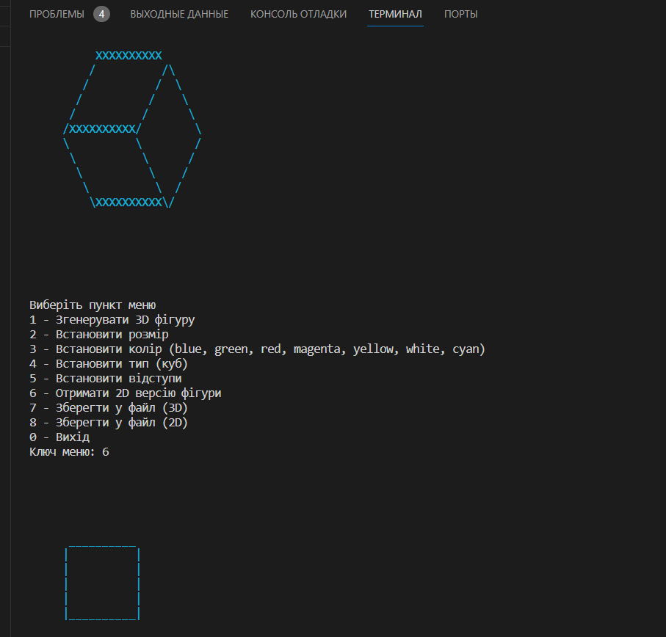

Висновки: Виконуючи ці завдання, я створив ASCII ART генератора для візуалізації 3D-фігур

